Ограничения применения НПД
Не признаются объектом налогообложения доходы:
- получаемые в рамках трудовых отношений;
- от продажи недвижимого имущества и транспортных средств;
- от передачи прав на недвижимое имущество (за исключением аренды (найма) жилых помещений);
- от продажи имущества, использовавшегося для личных, домашних и (или) иных подобных нужд;
- от оказания услуг (работ) по гражданско-правовым договорам, если заказчиками выступают работодатели налогоплательщиков НПД или лица, бывшие их работодателями менее двух лет назад;
- иные доходы, указанные в пункте 2 статьи 6 Федерального закона от 27.11.2018 № 422-ФЗ.
Не вправе применять НПД:
- лица, имеющие наемных работников;
- лица, применяющие иные специальные налоговые режимы;
- лица, ведущие предпринимательскую деятельность в интересах другого лица на основе договоров поручения, комиссии либо агентских договоров;
- лица, у которых доходы, облагаемые НПД, превысили 2,4 млн. рублей с начала календарного года;
- иные лица, указанные в пункте 2 статьи 6 Федерального закона от 27.11.2018 № 422-ФЗ.
#ВАЖНО ЗНАТЬ
ИП, применяющий специальные налоговые режимы, после перехода на НПД должен в течение месяца отказаться от их применения, иначе его постановка в качестве налогоплательщика НПД будет аннулирована.
Налоговая ставка
Налоговая ставка устанавливается:
- в размере 4 процентов в отношении доходов, полученных от реализации товаров (работ, услуг, имущественных прав) физическим лицам;
- в размере 6 процентов в отношении доходов при реализации юридическим лицам и ИП.
#ОБРАТИТЕ ВНИМАНИЕ
Также налогоплательщикам представляется налоговый вычет в размере 10 000 рублей. До полного использования налогового вычета сумма уплачиваемого налога исчисляется в следующем порядке:
- ставка 4% уменьшается до 3%;
- ставка 6% уменьшается до 4%.
Что такое налог на профессиональный доход
Налог на профессиональный доход (далее – НПД) – это специальный налоговый режим для самозанятых граждан, который можно применять с 2019 года.
НПД введен в действие Федеральным законом от 27.11.2018 № 422-ФЗ «О проведении эксперимента по установлению специального налогового режима «Налог на профессиональный доход». | 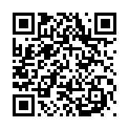
Эксперимент по установлению НПД проводится в течение 10 лет, с 01.01.2019 – на территории четырех пилотных регионов (в Москве, Татарстане, Московской и Калужской областях), а начиная с 01.07.2020 – на всей территории страны.
Переход на НПД осуществляется добровольно.
Данный режим рассчитан на физических лиц и индивидуальных предпринимателей (далее – ИП) и позволяет легально вести бизнес и получать доход от подработок без рисков получения штрафа за незаконную предпринимательскую деятельность.
НПД в ХМАО-Югре
На территории Ханты-Мансийского автономного округа – Югры НПД применяется, начиная с 01.01.2020.
По состоянию на 10.10.2022 на территории Ханты-Мансийского автономного округа – Югры зарегистрировано 48 162 налогоплательщика НПД.
Преимущества НПД
Простая регистрация через Интернет. | Не требуется визита в Инспекцию для постановки на учет. Регистрация возможна в мобильном приложении, на сайте ФНС России, через банк или портал Госуслуг.
Чеки формируются в приложении «Мой налог». | Нет необходимости приобретать контрольно-кассовую технику.
Не нужно представлять декларацию. | Налог рассчитывается ежемесячно автоматически на основе сформированных чеков.
Отсутствует обязанность уплаты страховых взносов. | Возможна добровольная уплата страховых взносов для формирования пенсионного стажа
Возможность сочетания с работой по трудовому договору. | Зарплата не учитывается при расчете НПД

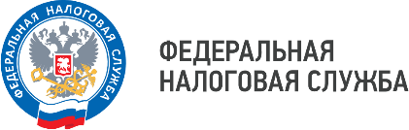
УФНС России по Ханты-Мансийскому автономному округу - Югре

СПЕЦИАЛЬНЫЙ НАЛОГОВЫЙ РЕЖИМ «НАЛОГ НА ПРОФЕССИОНАЛЬНЫЙ ДОХОД»
(НПД)

Где получить информацию о применении НПД
На сайте ФНС России www.nalog.gov.ru/rn86/ в разделе «Налогообложение в Российской Федерации» - «Действующие налоги и сборы» - «НПД». | 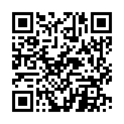
Направив запрос через сервис «Обратиться в ФНС России» на сайте www.nalog.gov.ru/rn86/. | 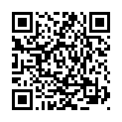
По телефону Единого Контакт-центра  8-800-222-2222 | 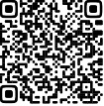
С помощью сервиса «Письма ФНС России, обязательные для применения налоговыми органами» на сайте www.nalog.gov.ru/rn86/. | 